DICCIONARIO DE TÉRMINOS
Término |  |  | Definición o aclaración
Frontend |  |  | Parte de la aplicación que se ejecuta en el navegador. Incluye el formulario, el panel de resultados y la ficha de la calculadora.
React y JSX |  |  | React es la biblioteca con la que construimos la interfaz mediante componentes. JSX es la sintaxis que usamos en esos componentes para describir elementos como campos, botones y tarjetas.
Tailwind CSS |  |  | Herramienta de estilos que permite aplicar colores, espaciados y tamaños mediante clases. La usamos, por ejemplo, para colocar el resultado junto al formulario en escritorio y debajo en móvil.
Vite |  |  | Herramienta que arranca la web durante el desarrollo y prepara los archivos para distribuirla.
Backend |  |  | Parte de la aplicación que recibe los datos, los valida, ejecuta la ecuación y devuelve el resultado.
FastAPI, Pydantic y Uvicorn |  |  | FastAPI define la API. Pydantic comprueba que los datos tengan los tipos y valores admitidos. Uvicorn ejecuta el servidor que recibe las peticiones.
API y endpoint |  | La API establece cómo se comunica el frontend con el backend. Un endpoint es una operación concreta, como POST /api/egfr, que recibe los datos de un cálculo.
JSON |  | Formato en el que se envían y reciben los datos.
Proxy de desarrollo |  | Configuración por la que Vite reenvía las peticiones de /api al backend local, que escucha en el puerto 8000.
TFG y eGFR | TFG significa tasa de filtrado glomerular. La eGFR es su estimación mediante una ecuación. La calculadora la expresa en mL/min/1,73 m².
Biomarcador | Dato medible que aporta información sobre un proceso biológico. En esta calculadora se usan la creatinina sérica, expresada en mg/dL, y la cistatina C sérica, expresada en mg/L.
CKD-EPI | Grupo de investigación que desarrolló las ecuaciones que usamos. La versión importa: la calculadora aplica la de 2021 para creatinina, la de 2012 para cistatina C y la de 2021 para el modo combinado.
KDIGO | Organización que publica guías sobre enfermedad renal. MED-CALC usa sus categorías de filtrado G1 a G5, con G3a y G3b por separado. La clasificación de la enfermedad renal crónica (ERC) incorpora también la causa y la categoría de albuminuria.
Albuminuria y CAC | La albuminuria es la presencia de albúmina en exceso en la orina. El cociente albúmina/creatinina en orina (CAC o ACR) permite evaluarla y aporta información complementaria al filtrado estimado.
Intervalo de referencia y umbral clínico | Un intervalo de referencia describe valores esperables en una población de referencia. Un umbral clínico es un punto de corte definido para una finalidad concreta, como separar dos categorías de filtrado.
Artículo original o «paper fundamental» |  |  |  | Publicación donde se desarrolla o valida una ecuación. Sirve para comprobar su versión, población, variables y coeficientes. El DOI identifica la publicación y el PMID identifica su registro en PubMed.
Regresión multivariable |  |  |  | Método estadístico para ajustar un modelo a partir de varios predictores. Los investigadores ajustaron las ecuaciones con datos de estudio. MED-CALC aplica los coeficientes publicados a cada consulta.
Prueba de regresión |  |  |  | Prueba de software que se repite después de un cambio para detectar si un cálculo o comportamiento que ya funcionaba ha cambiado.
Validación clínica |  |  |  | Evaluación del rendimiento de una ecuación en una población definida, por ejemplo, comparando la eGFR con el filtrado glomerular medido. La batería actual comprueba la implementación mediante resultados esperados.

ESTUDIO DE TAREAS A HEBRAS PARA LOGRAR UNA EJECUCCIÓN ALTAMENTE REACTIVA (Frontend / Backend)
La clave no es que el frontend le diga al backend como manejas los hilos, si no que se comunican ambos de forma asíncrona.
Tres estrategias a revisar:
- Polling (Endpoints):
  - Se envia un endpoint encargado por el frontend/usuario
  - El backend crea un hilo/proceso para la tarea, guarda el estado como “procesando” en la base de datos y responde al frontend con un “accepted” y un task_id.
  - El frontend cada dos o cinco segundos, hace un GET con la id anterior hasta que el estado cambie a completado.
- WebSockets o Server-Sent Event (Opción más reactiva)
El frontend delega la tarea y se olvida. El backend, al terminar el hilo de ejecución, “empuja” el resultado directamente al navegador del usuario
  - WebSockets: Comunicación bidireccional constante
  - SEE: Ideal si el backend solo quieres que envie actualizaciones unidireccionales al frontend. Ligero y fácil de implementar sobre HTTP.
- Cola de mensajes (Mensajería asíncrona en Backend)
Para un sistema robusto, el backend no debería crear hilos de forma interna directamente desde el controlador HTTP, para eso se utiliza una cola de tareas (Celery, RabbitMQ, Redis Bull o AWS SQS)
  - El backend recibe la petición del frontend, publica un mensaje en la cola y libera inmediatamente la conexión HTTP. Un proceso “worker” independiente recoge la tarea de la cola, abre los hilos necesarios, la procesa y actualiza el estado (Que luego el frontend recogería por WebSockets o Polling)

Objetivos: conocer qué es la creatinina, la cistatina-C, la tasa de filtrado glomerular estimado y el cociente albúmina-creatinina en orina, y su valor pronóstico en el cribado y seguimiento de la enfermedad renal crónica, así como las técnicas de regresión multivariable utilizada para construir las ecuaciones que dan soporte a las calculadoras.
Familiarizarme con los estudios que se hacen para desarrollar la regresión que luego se irá a implementar en la calculadora (Material de estudio para introducción al concepto de calculadora clínica: vas a ver la ecuación de cálculo tasa de filtrado glomerular (función renal) estimado por CKD-EPI: leer "Inker LA, Eneanya ND, Coresh J, et al. New creatinine- and cystatin C–based equations to estimate GFR without race. N Engl J Med. 2021;385:1737-1749" y ver ecuación on-line en https://www.kidney.org/professionals/gfr_calculator)

30/10/2026
- Ecuaciones que manejan las calculadoras clínicas acerca de eGFR
- Rango de normalidad
- Paper fundamental de la calculadora
- FECa
- Búsqueda de diferentes calculadoras para hacer contraste
- Perplexiti para una base de datos consistente sobre los casos de estudio aplicados a esta calculadora
- Web App recabar información
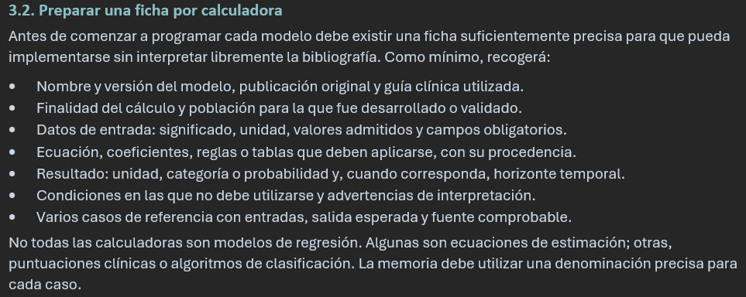

CALCULADORA DE LA TAZA DE FILTRACIÓN GLOMERULAR (eGFR)
- CISTATINA C
La cistatina C es una proteína que produce el propio organismo. Unos riñones sanos mantienen el nivel de cistatina C en sangre dentro de los limites normales. Unos niveles elevados de cistatina C en sangre podrían indicar que los riñones no funcionan correctamente.
Los profesionales de la salud compruebas tu eGFR mediante un análisis de sangre para determinar los niveles de creatinina. Los riñones sanos mantienen un nivel de creatinina en unos valores adecuados. El nivel de creatinina en sangre, junto con tu edad y sexo, se utiliza para calcular tu eGFR.
En ocasiones, los profesionales de la salud utilizan un análisis de sangre para determinar la cistatina C con el fin de calcular la eGFR. Un análisis de sangre de cistanina C puede resultar útil si:
- Un análisis previo de la función renal no ha proporcionado resultados claros sobre el estado de los riñones.
- Eres una persona mayor o tienes mucha masa muscular, casos en los que los niveles de creatinina pueden variar. En estos casos, un análisis de cistatina C puede ofrecer un resultado más preciso que un análisis de creatinina.
- En ocasiones, la prueba de Cistatina C puede no ser precisa, como en el caso de las personas con trastornos tiroideos no tratados y de aquellas que usan esteroides.

- CREATININA
La creatinina es un producto de desecho que se genera a partir de la digestión de las proteínas de los alimentos y de la degradación normal del tejido muscular. Se elimina de la sangre a través de los riñones. Un nivel demasiado alto puede llegar a ser indicio de un problema real.
El análisis de la creatinina sérica es un análisis muy recurrente para comprobar la capacidad de los riñones para filtrar sangre. Normalmente se solicita junto con otros análisis como parte de un conjunto denominado BMP o CMP.
El análisis de creatinina sérica se utiliza a menudo en las siguientes situaciones;
- Para evaluar la salud renal en personas con alto riesgo de padecer Enfermedad Renal Crónica o en personas con síntomas de lesión renal aguda.
- Para supervisar los cambios en la función renal a lo largo del tiempo en personas que padeces ERC.
- Para suspender ciertos medicamentos o reducir su dosis.
Aunque la creatinina sérica (en sangre) es un análisis muy habitual, fijarse únicamente en el nivel de creatinina no es la mejor forma de evaluar la salud renal. Esto se debe a que un nivel “normal” de creatinina en sangre puede variar en función de la edad, el sexo, la complexión física y otros factores.
Algunas personas con un nivel de creatinina “normal”, según indican los resultados de sus análisis, pueden padecer en realidad una enfermedad del riñón. También puede darse el caso contrario: algunas personas con un nivel de creatinina “alto” pueden no padecer una enfermedad del riñón, o esta puede ser menos grave de lo que parece.
Por lo tanto, la mejor forma de saber cómo funcionan los riñones es fijarse en la taza de filtración glomerular estimada (eGFR). La eGFR se calcula a partir del nivel de creatinina sérica (en sangre), la edad y el sexo. También se puede calcular utilizando el nivel de cistatina C en lugar del nivel de creatinina sérica (en sangre), o además de este. Una eGFR calculada a partir de los niveles tanto de creatinina sérica (en sangre) como de cistatina C es más precisa que la obtenida utilizando cualquiera de estos valores de laboratorio por separado.
- TASA DE FILTRADO GLOMERULAR
Los riñones filtran la sangre eliminando los residuos y el exceso de agua para producir orina. La tasa de filtración glomerular indica la eficacia con la que filtran los riñones.
Obtener una TFG precisa resulta complicado, ya que la medición de la TFG es un proceso largo y complejo.
La forma habitual de estimar la TFG es mediante un sencillo análisis de sangre donde se mide los niveles de creatininina. A parte de la ERC, los niveles de creatinina pueden verse afectados por otros factores, como la dieta, la masa muscular, la desnutrición…
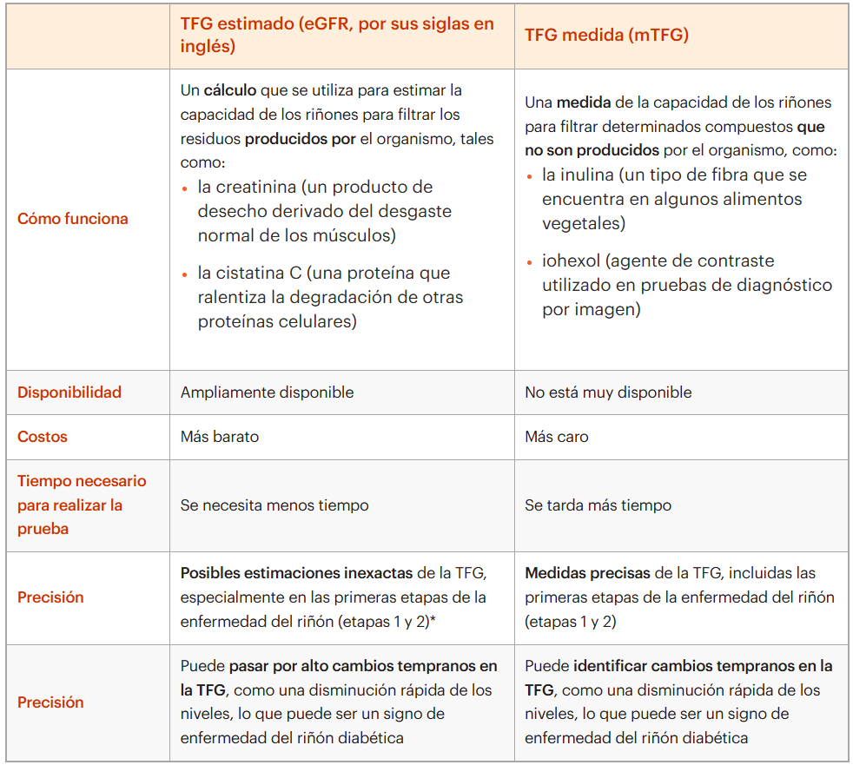
La ERC en etapa inicial no suele causar síntomas, pero si eres un paciente de riesgo puedes tener mayor probabilidad de desarrollar la enfermedad, entre los factores de riesgo se tienen: Diabetes, presión Arterial Alta, Sobrepeso, Edad superior a los 60 años…
Por lo general, la aparición de la ERC no se debe a una única causa, sino a una combinación de factores físicos, ambientales y sociales y/o económicos.

- RANGO DE NORMALIDAD
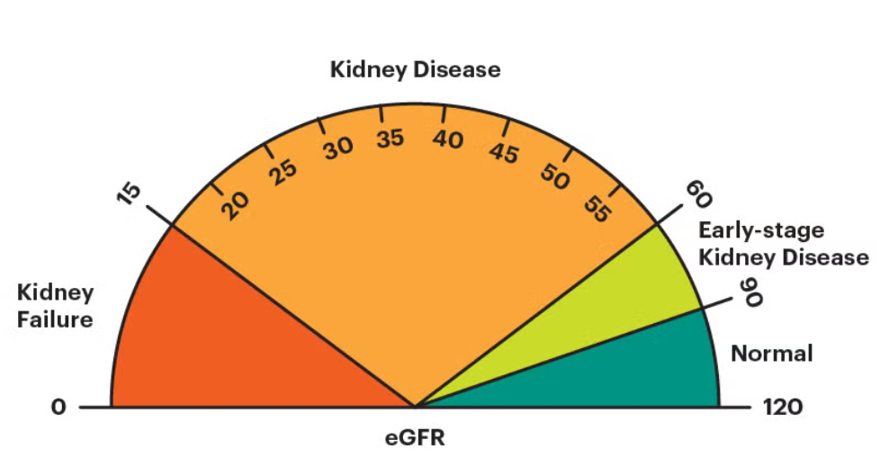En adultos, el valor normal de la eGFR suele ser superior a 90 que va disminuyendo asiduamente con la edad, incluso en personas que no padecen enfermedad de riñón
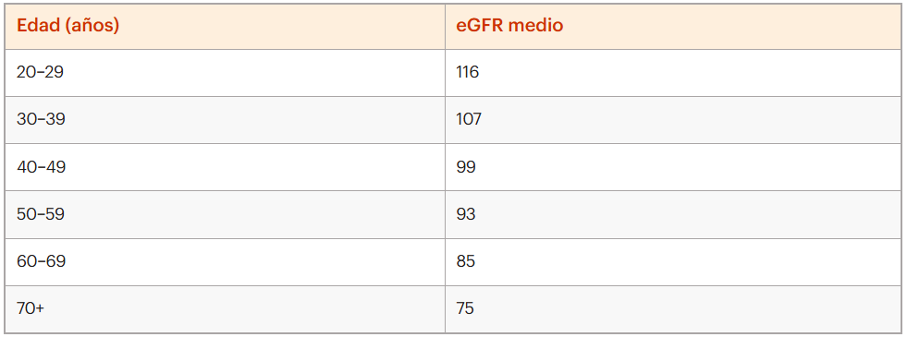
Existen 5 etapas de la enfermedad del riñón. Su profesional de la salud determina la etapa de su enfermedad del riñón en función del nivel de función renal, reflejado por su TFG. 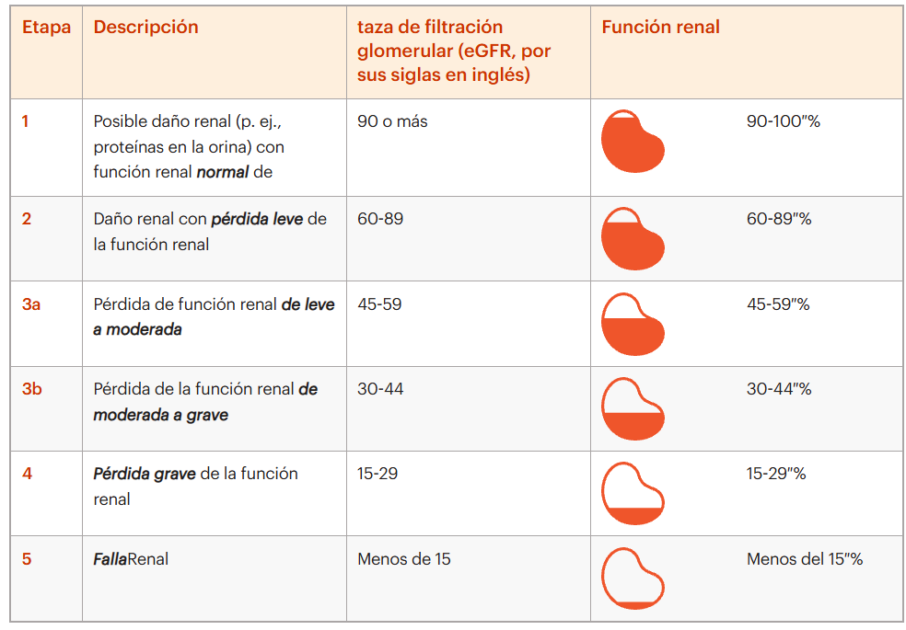
- RELACIÓN ALBÚMINA CREATININA EN ORINA
La prueba de la relación albúmina creatinina en orina (uACR) mide la cantidad de dos sustancias diferentes presentes en la orina: la albúmina (una proteína) y la creatinina.
- La albúmina es una proteína importante que se encuentra normalmente en la sangre y que desempeña muchas funciones en el organismo (Creación de músculo, reparación de tejidos…). Normalmente no se encuentra en la orina
- La creatinina es un producto de desecho que se deriva de la digestión de las proteínas y alimentos y de la degradación del tejido muscular. Se elimina del organismo a través de los riñones así que es normal que se encuentre en la orina.
Los riñones sanos impiden que la mayor parte de la albúmina atraviese sus filtros y pase la orina. Debería haber muy poca o ninguna albúmina en la orina. Si los riñones están dañados, la albúmina puede filtrarse a través de sus filtros y pasar a la orina. La presencia de albúmina en la orina puede ser un signo de enfermedad del riñón, incluso si la eGFR es superior a 60 o se considera “normal”.
La uACR es una prueba importante para detectar el daño renal, además de la prueba de EGFR. La albuminuria aumenta el riesgo de falla renal y de enfermedades cardiovasculares.
- ECUACIONES QUE MANEJAN LAS CALCULADORAS ACERCA DE LA EGFR
Durante una búsqueda exhaustiva, se han encontrado un total de 3 formulas siendo estas las más recientes que nos pueden otorgar la tasa de filtrado glomerular basándonos en diferentes parámetros conocidos, Creatinina, Cistatina C y el uso de ambas. Hay unos casos específicos en los que la etnia de la persona, si era de raza negra o no, importaba a la hora del resultado, pero este quedo descartado después del modelo CKD-EPI 2009.
- CKD-EPI 2021 Creatinina (eGFRcr)
eGFRcr = 142 * min(Scr/κ, 1)^α * max(Scr/κ, 1)^-1.200 * 0.9938^Edad * 1.012 [si es mujer]
κ (kappa): 0.7 para mujeres / 0.9 para hombres
α (alfa): -0.241 para mujeres / -0.302 para hombres
- CKD-EPI 2012 Cistatina C (eGFRcys)
eGFRcys = 133 * min(Scys/0.8, 1)^-0.499 * max(Scys/0.8, 1)^-1.328 * 0.996^Edad * 0.932 [si es mujer]
- CKD-EPI 2021 Creatinina- Cistatina C (eGFRcr-cys)
eGFRcr-cys = 135 * min(Scr/κ, 1)^α * max(Scr/κ, 1)^-0.544 * min(Scys/0.8, 1)^-0.323 * max(Scys/0.8, 1)^-0.778 * 0.9961^Edad * 0.963 [si es mujer]
κ (kappa): 0.7 para mujeres / 0.9 para hombres
α (alfa): -0.219 para mujeres / -0.144 para hombres
Glosario de términos para las variables:
- Scr: Creatinina sérica en mg/dL.
- Scys: Cistatina C sérica en mg/L.
- Min: Valor más bajo del resultado de la división o 1.
- Max: Valor más alto del resultado de la división o 1.
- Edad: Expresada en años cumplidos.

- PAPER FUNDAMENTAL DE LA CALCULADORA EGFR
En este caso, al estar reflejando formulas con años de diferente procedencia, será importante tratar cada uno de ellos por separado.
- Formula CKD-EPI (2009)
Es el artículo de investigación original donde el grupo CKD-EPI introdujo a la fórmula que reemplazó a la antigua MDRD, ofreciendo mayor precisión en valores normales.
- Titulo: A new Equation to Estimate Glomerular Filtration Rate
- Autores: Andrew S. Levey, Lesley A. Stevens, Christopher H. Schmid, Yaping Lucy Zhang, Alejandro F. Castro III, Harold I. Feldman, John W. Kusek, Paul Eggers, Frederick Van Lente, Tom Greene y Josef Coresh; por CKD-EPI.
- Título: A New Equation to Estimate Glomerular Filtration Rate
- Revista: Annals of Internal Medicine (2009; volumen 150, páginas 604-612).
- DOI: 10.7326/0003-4819-150-9-200905050-00006
- PMID: 19414839

- Formula CKD-EPI (2012)
Es el artículo original en el que el grupo CKD-EPI desarrolló y validó la ecuación eGFR basada solo en cistatina C y, en el mismo estudio, la ecuación combinada creatinina–cistatina C para estimar el filtrado glomerular en adultos.
- Titulo: Estimating Glomerular Filtration Rate from Serum Creatinine and Cystatin C
- Autores: Lesley A. Inker, Christopher H. Schmid, Hocine Tighiouart, John H. Eckfeldt, Harold I. Feldman, Tom Greene, John W. Kusek, Jane Manzi, Frederick Van Lente, Yaping Lucy Zhang, Josef Coresh, Andrew S. Levey, et al., por los investigadores CKD-EPI.
- Revista: The New England Journal of Medicine (2012; volumen 367, páginas 20-29)
- DOI: 10.1056/NEJMoa1114248
- PMID: 22762315

- Formula CKD-EPI (2021)
Directrices más recientes de la National Kidney Foundation (NKF) y la American Society of Nephrology (ASN).
- Titulo: New Creatinine- and Cystatin C–Based Equations to Estimate GFR without Race
- Autores: Lesley A. Inker, Nwamaka D. Eneanya, Josef Coresh, Hocine Tighiouart, Dan Wang, Yingying Sang, Deidra C. Crews, Alessandro Doria, Michelle M. Estrella, Marc Froissart, Morgan E. Grams, Tom Greene, Anders Grubb, Vilmundur Gudnason, Orlando M. Gutiérrez, Roberto Kalil, Amy B. Karger, Michael Mauer, Gerjan Navis, Robert G. Nelson, Emilio D. Poggio, Roger Rodby, Peter Rossing, Andrew D. Rule, Elizabeth Selvin, Jesse C. Seegmiller, Michael G. Shlipak, Vicente E. Torres, Wei Yang, Shoshana H. Ballew, Sara J. Couture, Neil R. Powe y Andrew S. Levey; por CKD-EPI.
- Revista: The New England Journal of Medicine (2021; volumen 385, páginas 1737-1749).
- DOI: 10.1056/NEJMoa2102953
- PMID: 34554658

- FECa
La FECa (fracción de excreción de calcio) es un parámetro de laboratorio que mide el porcentaje de calcio filtrado por los riñones que termina siendo excretado en la orina.
- FECa = Calcio en Orina * Creatinina en sangre / Calcio en Sangre * Creatinina en Orina
Un valor de FECa < 0.01sugiere fuertemente FHH
Un valor de FECa > 0.01 o >0.02 hace que la FHH sea poco probable y apunta hacia otras etilogías.
La relación principal entre la FECa y la eGFR se fundamenta en que ambas dependen directamente de la función renal y comparten la creatinina como eje central de su cálculo.
A medida que la función renal disminuye, el comportamiento de la FECa cambia drásticamente debido a la perdida de funcionalidad de los riñones para gestionar el calcio.
La FECa se diseñó originalmente asumiendo una función renal normal o cercana a lo normal. Si la eGFR cae por debajo de 30-45 mL/min/1.73m^2, la interpretación estándar de la FECa, pierde fiabilidad.
A medida que la eGFR cae hacia etapas de insuficiencia renal moderada a terminal, el riñón aumenta la FECa para intentar mantener el equilibrio del calcio en sangre.
- CALCULADORAS CLÍNICAS DESTACADAS
- National Kidney Foundation. https://www.kidney.org/es/profesionales/calculadora-tfg
La estandar por excelencia, nos ofrece una interfaz simple pero efectiva, en la que tenemos que introducir la Creatinina sérica, la Cistatina C sérica, la edad, sexo además de dos opciones nuevas, que son “ensayos estandarizados” y ajuste de la TFG de la superficie corporal (utilizando el método Dubois) .
Nos ofrece también la posibiliadad de utilizar una calculadora pediátrica en el hipotético caso de que el paciente sea menor de 18 años.
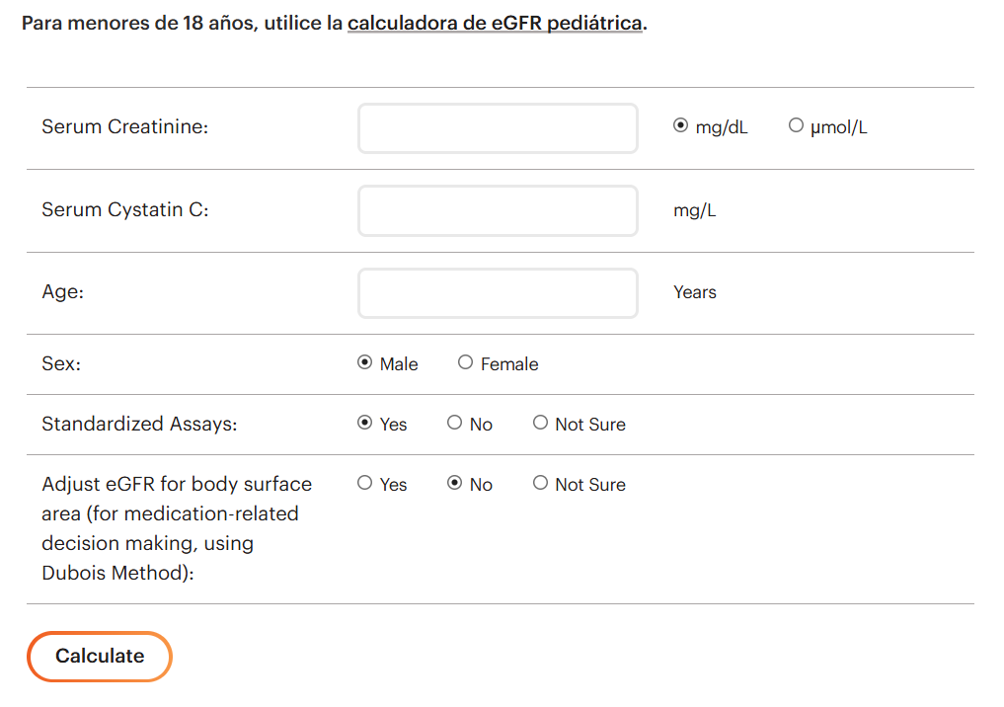
Colocando una serie de datos de prueba, que son los que usaré de ahora en adelante para probar las demás calculadoras (Creatinina: 1 mg/dL, Cistatina C: 0.9 mg/L, 45 años, hombre, SA: Yes, Dubois: No), obtenemos los siguientes resultados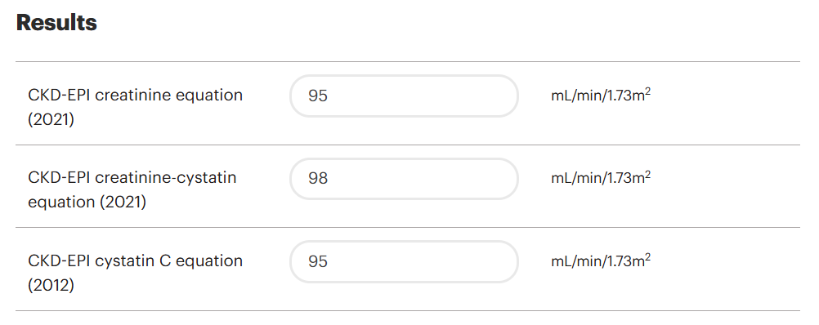
Es este caso, se puede apreciar que nos da los 3 tipos de resultados tanto para la formula de la Creatinina (2021), Cistatina C (2012) y la combinación de ambas (2021).
Después de los resultados, la página nos da un resumen/prospecto de si el paciente puede tener o no una enfermedad crónica renal, siendo clara y concisa.
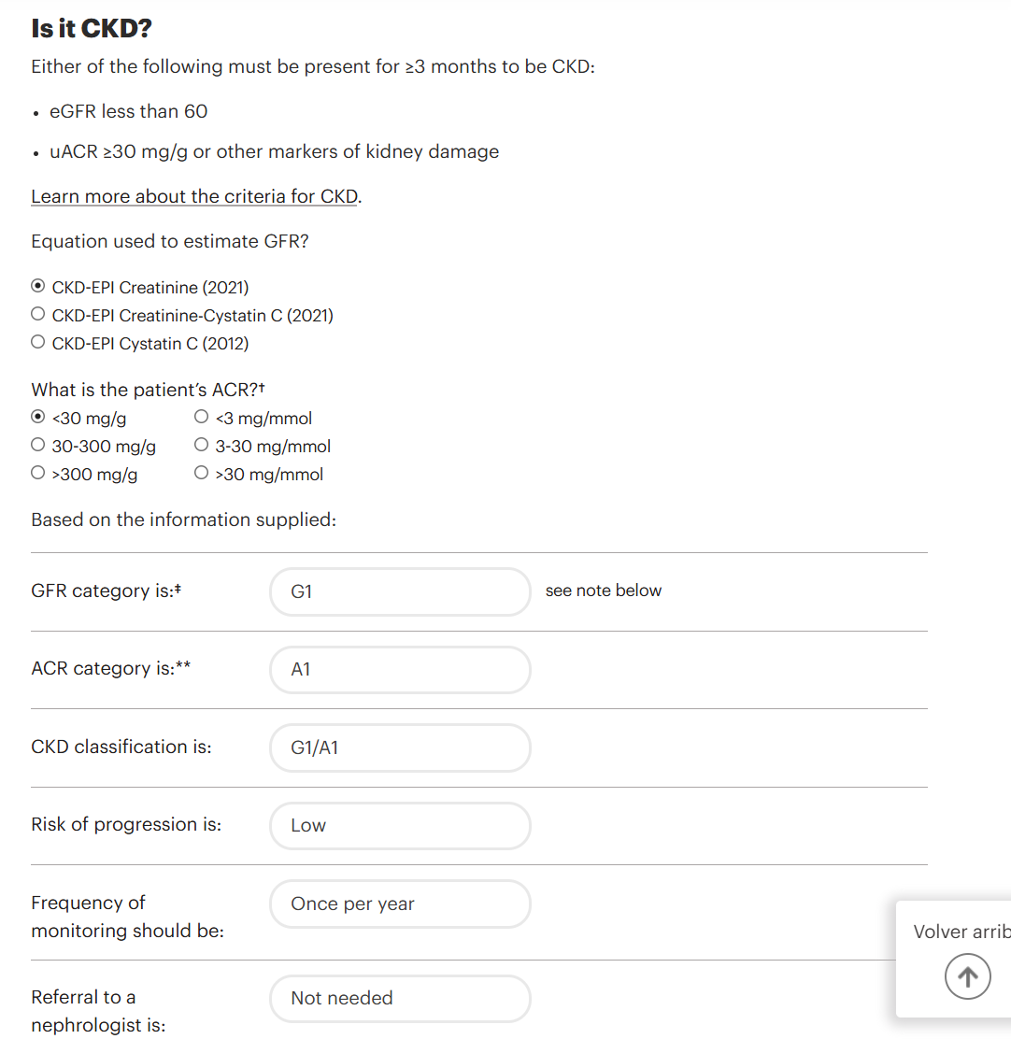
Este resumen puede ser diferente según los dos marcos de opciones que tenemos en esa misma sección, indicando qué formula vamos a usar como referencia, así como indicar la cantidad de albumina-creatinina en sangre que posee en la orina el paciente en cuestión.
Para entender claramente que simbolizan las letras en el resumen, se puede seguir la siguiente tabla comparativa según los niveles de albuminina en sangre y la tasa de filtración glomerular.
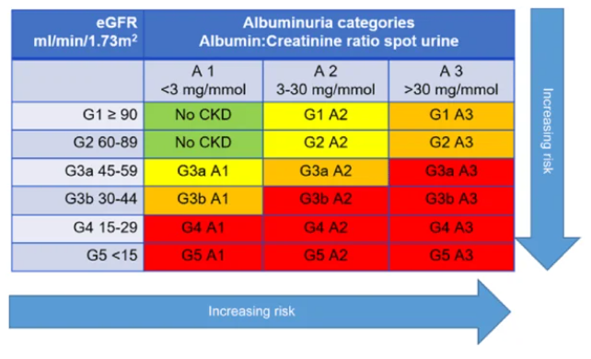
En este caso, indicando que el paciente no padecerá una enfermedad crónica renal, o más bien, no hay riesgo aparente. La página también adhiere diferentes bibliografías que explican los factores que afectan a la formula, o información adicional por si nos interesa obtener más información sobre el proceso de una TFG.
- Koru Hospital
- https://koruhospital.com/es/calculadoras-de-salud/calculadora-egfr
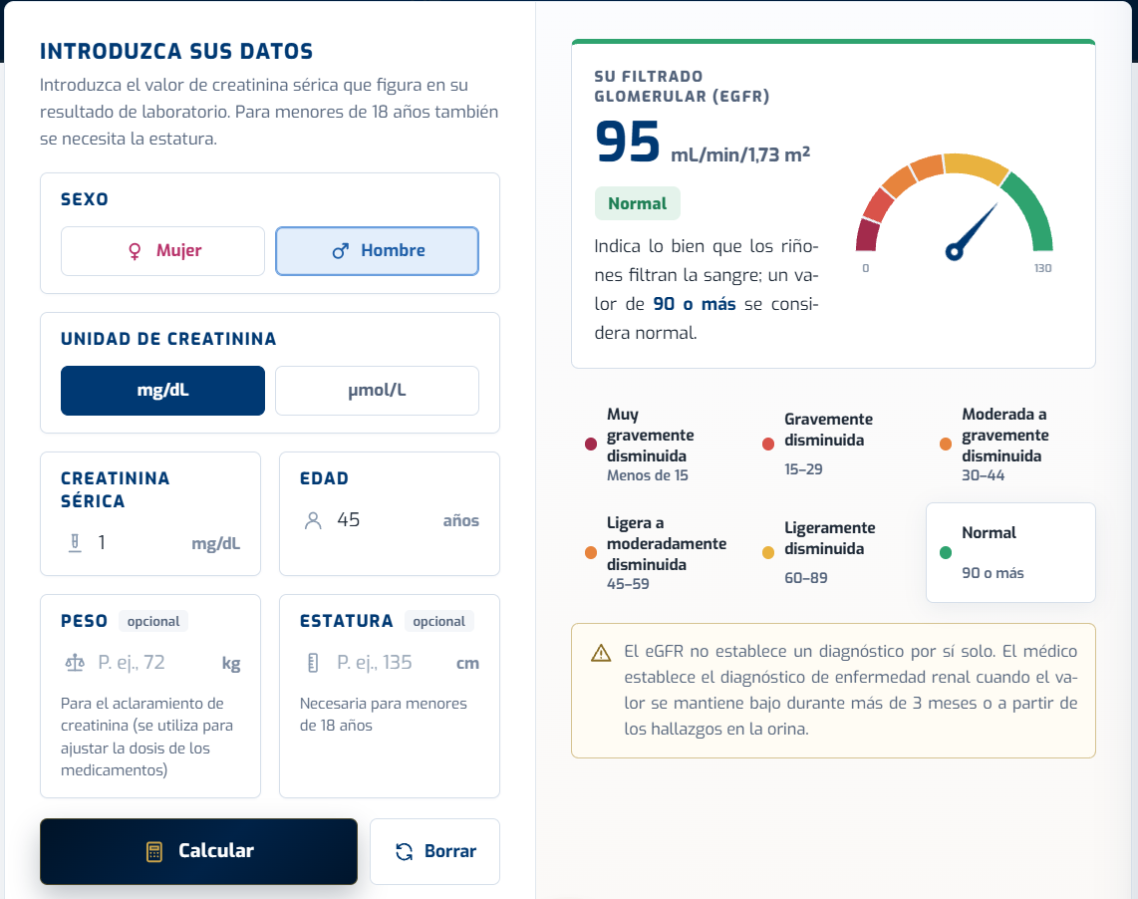
Calculadora clínica muy sencilla, únicamente especializada en la obtención de la eGFR a través de la Creatinina Sérica, utilizando solo el factor de la creatinina y la edad del paciente obtiene el mismo valor que vimos antes en Kidney Fundation.
Los valores del peso y de la estatura son opcionales.
La página está repleta de definiciones, información adicional sobre la creatinina sérica, qué factores influyen a la hora del resultado, además de otras herramientas.
Interfaz sencilla e intuitiva.
Ofrece un rango de normalización una vez obtenido el resultado.

08/11/2026
CREACIÓN DEL FRONTEND Y BACKEND PARA LA CALCULADORA EGFR
Para empezar hemos comenzado con una versión/prototipo de como podemos tanto visualizar e interactuar con una página del frontend, en este caso para la calculadora eGFR con las ecuaciones de CKD-EPI así como el funcionamiento de estas mismas en un backend
- Frontend
Se desarrolló con React, Tailwind CSS y Vite, en JavaScripts. La interfaz toma como referencia el mockup original de MED-CALC que se desarrolló anteriormente, con fondo claro, azul marino para el panel de resultados y verde petróleo para destacar la información seleccionada.
La página tiene tres bloques. En escritorio, el formulario y el resultado aparecen en dos columnas. En móvil, el resultado sale debajo del formulario. La ficha técnica ocupa el ancho completo al final de la página.
- Formulario
El usuario selecciona un método y la página muestra los campos correspondientes. Los tres métodos piden edad en años cumplidos y sexo según la ecuación publicada.
Las unidades de medida aparecen junto a cada campo. El formulario admite coma o punto decimal y marca los errores al pulsar “Calculara eGFR”. El botón “Limpiar” borra las entradas, los errores y el resultado, y conserva el método seleccionado.
- Panel de resultados
El resultado se muestra con un decimal, la unidad de medida de la eGFR mL/min/1,73 m² y la ecuación utilizada. En el modo combinado, la estimación basada en ambos marcadores ocupa el lugar principal y se muestran debajo las estimaciones individuales como comparación.
La escala KDIGO presenta seis tramos, de G1 a G5, con G3a y G3b por separado. Al recibir una respuesta, se resalta el tramo correspondiente. El botón “Sobre KDIGO” abre una ventana breve que explica el funcionamiento de la escala y sitúa el filtrado dentro de la clasificación de la enfermedad renal crónica, que también tiene en cuenta la causa y la categoría de la albuminuria.
- Ficha de la calculadora
La ficha contiene cuatro apartados (de momento): Población y alcance, Unidades y limitaciones, ¿Qué es la albuminiria? Y Publicaciones originales/bibliografía.
- Código del frontend detallado
- Arranque, estilos y estructura
El archivo index.html define el documento en español y contiene el elemento #root.
Main.jsx monta EgfrPage dentro de StrictMode e importa la hoja de estilos.
styles.css carga Tailwind y define los colores, las familias tipográficas y el estilo de foco.
Icon.jsx contiene los iconos SVG locales que va a reutilizar la página.
Analicemos de manera breve que hace EgfrPage.jsx, que es donde fomenta la funcionalidad de la página y en donde se distinguen diferentes responsabilidades:
- EgfrPage: Mantiene el método seleccionado y el estado de la consulta. Envía la petición y conecta el formulario con el resultado.
- CalculatorForm: Mantiene los valores escritos y los errores. Renderiza los campos que requiere el método activo.
- Validate: Comprueba edad enterea de al menos 18 años, sexo válido y biomarcadores numéricos, finitos y positivos.
- Field: Asocia la etiqueta, la unidad y el mensaje de error a cada campo.
- ResultPanel: Presenta el estado de la consulta, el valor principal y las estimaciones individuales en modo combinado
- CategoryScale: Resalta la categoría recibida por el servidor y contiene el dialogo de ayuda de KDIGO
- AboutCalculator: Agrupa la información clínica y las referencias en secciones desplegables.
Importante que hagamos un pequeño diagrama de flujo, de manera textual, de cómo actua la página cuando se pusa el botón “Calcular”
- CalculatorForm valida los campos del método que se ha seleccionado. Si encuentra errores, los muestra junto a los campos designados.
- EgfrPage convierte los valores de texto a números. Convierte esos números a JSON y envía exclusivamente los biomarcadores del método activo a POST /api/egfr
- Vite reenvía las peticiones de /api a FastAPI en 127.0.0.1:8000. Mientras espera la respuesta, la interfaz muestra Calculando… y desactiva el botón de envío.
- Si el usuario cambia un dato, cambia el método o limpia el formulario, AbortController cancela la petición y limpia el resultado.
- Cuando llega la respuesta, el panel formatea la eGFR y resalta el código KDIGO devuelto por la API.
El selector de método utiliza botones de opción nativos. Los mensajes de error se vinculan a los campos con aria-describedby, la escala identifica el tramo activo con aria-current y el diálogo se abre mediante showModal(). Se comprobó que el diálogo cabe a 320 px, se puede abrir con el teclado y devuelve el foco al botón al cerrarlo con Escape.
- Backend
El backend usa Python, FastAPI y Pydantic. La ruta POST /api/egfr recibe los datos, valida la entrada, ejecuta la ecuación y devuelve la estimación. Cada consulta de procesa independientemente, sin una base de datos vigente.
EgfrInput valida los tipos estrictos y campos permitidos. Exige una edad entera de al menos 18 años, un sexo y un método admitidos. Los biomarcadores deben ser positivos y finitos, y deben corresponder al método solicitado. Una entrada invalidad devuelve un error HTTP 422.
Un ejemplo de cómo se podría enviar el payload para el ejemplo de la creatinina:
{
"age": 62,
"sex": "F",
"method": "creatinine",
"creatinine_mg_dl": 1.2
}
La respuesta incluye value, category, equation, unit y comparisons. Para el ejemplo proporcionado, el resultado que se ve en pantalla es de 51,2 mL/min/1,73 m², con categoría G3a. En el modo combinado, comparisons contiene las dos estimaciones individuales, cada una con su valor, ecuación y categoría.

Las tres formulas están separadas de la ruta HTTP en egfr.py, lo que permite probarlas directamente. En ese mismo archivo, gfr_category aplica los límites de 15, 30, 45, 60 y 90 al valor completo.
12/11/2026
- CREACIÓN DE LA BATERÍA DE PRUEBAS Y TESTS
A partir de las observaciones que me ha dado Kevin, he decidido rehacer la batería de pruebas básica que teniamos anteriormente, para ello he creado una batería automatizada para comprobar que la implementación de MED-CALC reproduce las ecuaciones seleccionadas.
De esta manera, cualquier persona podrá tener más al alcance de su mano la comprobación y fiabilidad de los resultados y revisar su procedencia.
Para preparar las referencias hemos consultado las ecuaciones para adultos prublicadas por el NIDDK, las publicaciones originales identificadas en la ficha, la calculadora y la documentación de la NKF, y la tabla de categorías de filtrado de KDIGO.
La información de procedencia queda registrada en sources.json, con identificadores de fuente, URL, DOI y PMID cuando corresponden, localización de la información, criterios de aceptación y cuestiones pendientes.
- Reference.py
Calcula los valores con los que contrastamos nuestro backend.
Dividido en dos funciones, calculate() y category().
Calculate() recibe el método, la edad, el sexo y los biomarcadores, selecciona la ecuación correspondiente y devuelve la estimación. Utiliza Decimal con una precisión de 60 digitos.
Category() recibe un valor y devuelve su categoría G.
Con estas dos funciones, podremos crear una serie de valores de referencia que utilizaremos para contrastar y comprobar la validación de las ecuaciones.
Estos, se crearan en create_reference.py
- Create_reference.py
Prepara los casos que después utilizaremos en las pruebas.
Dividido en dos funciones, build_cases() y make_case().
Build_cases() elige las combinaciones de entrada. Recorre ambos sexos, varias edades y diferentes biomarcadores. Añade valores extremos y las entradas que contrastamos con NKF.
Make_case() convierte cada combinación en un registro completo. Estás se guardarán en references-cases.json donde quedarán contrastados diversos casos de prueba.
- Test_Suite.py
Contiene las comprobaciones y todos los tests.
La batería está formada por 6 pruebas, reunidas en la clase EgfrTests.
- Test_raw_values_against_frozen_reference: Ejecuta directamente las tres ecuaciones del backend con los 126 casos guardados. Compara cada valor completo con el resultado esperado dentro de la tolerancia establecida y comprueba su categoría de filtrado.
- Test_frozen_cases_through_api: Envía los 126 casos a la API. Revisa el resultado, la categoría, las unidades y la ecuación utilizada. En el método combinado también comprueba las estimaciones individuales de creatinina y cistatina C.
- Test_invalid_json_types_and_numeric_extremes: Comprueba que la API rechace entradas incorrectas, como edades inferiodes a 18 años, campos obligatorios ausentes, biomarcadores negativos o no finitos, tipos incompatibles y JSON mal formado.
- Test_kdigo_boundary_neighbourgood: Comprueba la asignación de categorías alrededor de los límites 15,30,45,60 y 90. Examina valores inferiores, superiores y exactamente iguales a cada frontera.
- Test_nkf_observed outputs: Contrasta el backend y el cálculo independiente con los 24 resultados observados en la calculadora NKF. La comparación respeta que esa calculadora muestra los resultados redondeados a enteros.
- Test_evidence_integrity: Recalcula las huellas SHA-256 de los archivos de referencia y evidencia y las compara con las registradas. Permite detectar cambios respecto a la revisión utilizada para preparar la batería.
Para poder ejecutar estas pruebas, bastaría con entrar en el backend a traves de la consola de comandos o powershell y ejecutar el siguiente comando: .venv\Scripts\python.exe -m tests

- REFERENTE AL DOCUMENTO DE TOMEU

- Hemos ampliado la edad apta para los casos, hasta un máximo de 120 años, incluidos. Se han creado varios avisos para la Creatinina y Cistatina C, donde te dirán si estás por debajo de cierta cifra o por encima de otra.
Los decimales ahora se pueden separar correctamente con coma y punto, para el hipotetico caso de que alguien posea una configuración regional de un dispositivo diferente.
Los avisos aparecen junto al campo y al resultado, y permiten calcularlo. Son intervalos para revisar la entrada, no rangos de normalidad.
Se ha añadido a la suite de test una ampliación para comprobar las edades admitidas y rechazadas, los limites de ambos marcadores y que los avisos permiten calcular.

- Se ha añadido un aviso de error a la hora de equivocarse en el campo o la unidad. Cuando nos encontramos en el modo combinado y hay una diferencia mayor de 25 mL entre las dos ecuaciones o si las dos categorías de filtrado KDIGO son distintas mediante la función compare_estimates().
Nuevo campo discrepancy en la respuesta. Contiene si se activa la alerta, la diferencia calculada, el umbral, si cambian las categorias y el mensaje explicativo.

- Se ha añadido un apartado en la ficha de la página web aportanto una explicación acerca de la importancia sobre la Cistatina C y su influencia en la masa muscular y la alimentación sobre la Creatinina. Los casos de prueba que solicitó Tomeu ya están cargados y comprobados en nuestra batería actual. La conversión entre micro moles/L y mg/dL no está hecha, se abordará el proximo día.

